Михалевич Ирина Николаевна, учитель-логопед первой квалификационной категории;

Карнаухов Александр Александрович, инструктор по физической культуре первой квалификационная категории КГКУ для детей-сирот и детей, оставшихся без попечения родителей «Ванаварский детский дом» Эвенкийского муниципального района Красноярского края

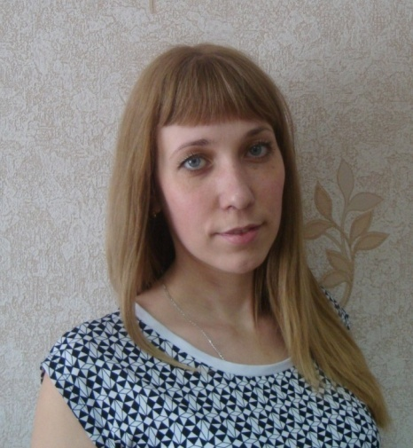

Итоговое интегрированное занятие для воспитанников

старшей и подготовительной к школе групп «Путешествие в прошлое»

по мотивам мультфильма «Приключения красных галстуков»

Образовательная область: познание, физическое развитие.
Тип: интегрированный.
Возраст: старшая и подготовительная к школе группы.
Вид деятельности: двигательная, игровая, коммуникативная, познавательная.
Форма организации: фронтальное.

Предварительная работа: занятие «Путешествие в прошлое» является завершающим этапом исследовательского проекта с воспитанниками дошкольного возраста «Великая Отечественная война». В течение одного месяца с воспитанниками проводились занятия и мероприятия, в ходе которых дети узнавали: кто и почему напал на нашу Родину, какую роль играла медицинская служба, кто такие партизаны, знакомились с героической историей летчика А. Маресьева, рисовали вещи, технику, орудия войны, посмотрели и обсудили мультфильмы «Сильные духом крепче стены», «Солдатская лампа», «Воспоминание», «Приключения красных галстуков», «Скрипка пионера».
Цель: уточнение и закрепление знаний о Великой Отечественной войне, празднике - День Победы.
Задачи:
Для учителя-логопеда:
Образовательная: закрепление представлений о профессиях военных, о почетной обязанности защищать Родину, закрепление умения образовывать слова, противоположные по значению и существительные с увеличительными суффиксами, расширение и активизация словаря по теме.
Развивающая: развитие диалогической речи, речевого слуха, зрительного восприятия и внимания, общей моторики, координации речи с движением, длительного плавного выдоха.
Воспитательная: воспитывать умение оказывать поддержку и помощь друг другу в трудных ситуациях.
Для инструктора по физической культуре:
Образовательная: совершенствование навыков ходьбы и бега, закрепление навыка ходьбы по ограниченной поверхности, совершенствование навыков выполнения прыжков с места в длину на двух ногах, совершенствование навыка выполнения построений и перестроений в колонну по одному, по трое.
Развивающая: развивать физические качества: быстроту, ловкость, гибкость, координацию движения, развивать ориентировку в пространстве, чувство равновесия.
Воспитательная: воспитывать смелость, решительность, инициативность, интерес к двигательной активности и потребности в ней.

Одежда ведущих: военная форма: гимнастерки, брюки, юбка, сапоги, пилотки, ремни, длинные плащи, красный галстук.

Оборудование: планшеты для ведущих, экран, ноутбук, проигрыватель, презентация, телефон, шапочка медсестры, бинт, бинокль, шапочка моряка, фуражка военного, автомат, пилотка, карта местности, два конверта с донесением, нарисованный портрет пионера, портрет фашиста, 4 скакалки, листы формата А4 – 8 штук, 2 обруча, магнитная доска, коробка с разрезными картинками (бронетранспортер, самолет, танк, автомат, пулемет, боевая установка «Катюша», корабль), магниты, красный флаг на длинном шесте, эмблемы пехоты, моряков, летчиков.
Музыкальное сопровождение: музыка для выхода детей, запись тревожной музыки, запись таинственной музыки, запись голосов птиц, запись Левитана об объявлении начала и конца войны, запись Марша Артиллеристов, запись мелодии для сопровождения игры «Донесение», запись военного «Авиамарша» муз. Хайта, звук трубы, звук барабанов, песня «День Победы».

Содержание НОД

Под звуки детской мелодии дети входят в зал, проходят на свои места, садятся на стульчики.

Внезапно веселая музыка сменяется тревожной, в зал торопливо входят двое ведущих, одетых в плащи, которые прикрывают их одежду. Ведущие переговариваются между собой шепотом, обсуждая что-то важное и совершенно не обращая внимания на детей. В руках у одного ведущего конверт, склеенный из обычной бумаги. Пройдя на середину зала ведущие «вдруг» замечают сидящих в зале детей и гостей.

Мотивация воспитанников на деятельность.
Ведущий 1 (грустно): Дорогие ребята, мы очень рады, что вы все сегодня собрались в этом зале, но, к сожалению, нашу встречу придется отменить.
Ведущий 2: Дело в том, что к нам по почте пришло письмо, которое никто не ожидал получить, это письмо непростое, оно пришло к нам из далекого прошлого!
Ведущий 1: А что значит - прошлое? Это то, что уже случилось, совсем недавно или давно. А пришло это письмо от мальчиков и девочки из знакомого вам мультфильма «Приключения красных галстуков», послушайте, что они пишут!
Ведущий 2: Уважаемые ребята, мы знаем, что вы очень смелые и дружные, а такие помощники нам нужны. Нас всего трое и нам очень сложно сражаться с целым отрядом врагов, мы очень просим вас о помощи! Помогите нам в борьбе за нашу Родину!
Ведущий 1: Вот такие дела! Мы уже собрались идти на помощь, а вы пойдете с нами? Тогда нам необходимо подготовиться, ведь путешествие в прошлое дело нелегкое, нам придется переместиться во времени.

Развитие общей моторики, координации речи с движением, длительного выдоха.

Тропинки лесные,  Пахучие травы. | Марширует на месте.
За темным оврагом  Простор полевой. | Останавливаются, делают глубокий вдох носом, длительный выдох ртом, губы трубочкой.
Вечерней порою  Простые ребята | Сжимают и разжимают пальчики.
Идут по земле  На борьбу со злом. | Маршируют на месте.

Ведущий 2: Теперь можно отправляться в путь. Чтобы переместиться во времени, нам нужно крепко-крепко зажмурить глазки и сосчитать до пяти. Вы готовы?

Звучит таинственная музыка, дети закрывают глаза, считают громко до пяти, в это время ведущие снимают плащи и остаются в военной форме, на голове у каждого одета пилотка. Дети открывают глаза.

Ведущий 1: Послушайте, какая кругом стоит тишина, и слышно только, как поют птицы (включается запись голосов птиц), и ничего не предвещает беды.
Ведущий 1: Летний воскресный день. Люди занимаются своими делами. А наши герои после уроков играют на улице, отдыхают, радуются солнышку. И вдруг по радио все слышат, что немецкие захватчики без объявления войны напали на нашу страну.

Звучит запись сообщения Левитана о начале войны. Из-за кулис появляется пионер, похожий на героя из мультфильма.

Пионер: Товарищи-воспитанники, мы очень рады, что вы пришли к нам на помощь. Уже многие наши мальчишки и девчонки ушли на фронт прямо со школьной скамьи и стали моряками, телефонистами, медсестрами. Давайте с ними познакомимся.

Закрепление представлений о профессиях.
Инсценировка стихотворения «Мы – военные» С. Михалкова. Выходят пятеро детей с атрибутами, подходящими для каждой роли.

Телефонист (с телефоном)
Алло, алло, Юпитер, я Алмаз.
Почти совсем не слышно вас.
Мы с боем заняли село.
А как у вас? Алло, алло!
Медсестра (перевязывает раненого, мальчика стоящего рядом)
Что вы ревете, как медведь?
Пустяк осталось потерпеть,
И рана ваша так легка,
Что заживет наверняка.
Моряк (смотрит в бинокль)
На горизонте самолет.
По курсу полный ход, вперед!
Готовься к бою, экипаж!
Отставить, истребитель наш.
Автоматчик
Вот я забрался на чердак.
Быть может, здесь таится враг.
За домом очищаем дом,
Врага повсюду мы найдем.
Летчица (рассматривает карту)
Пехота здесь, а танки тут.
Лететь осталось пять минут.
Понятен боевой приказ?
Все. Противник не уйдет от нас.

Дети садятся на свои места.

Ведущий 1: Товарищ-пионер, у вас есть для нас какое-то поручение?
Пионер: Да, конечно, вам необходимо доставить в штаб донесение и как можно быстрее!
Пионер отдает два конверта ведущим.

Ведущий 1: Ребята, кто знает, что такое донесение. Донесение – это сообщение, в котором содержится очень важная информация. Нельзя, чтобы донесение попало в руки врага. А каким должен быть солдат, который доставляет донесение? (сильным, смелым, отважным, мужественным, храбрым и т.д.).
Ведущий 2: А какие еще качества могут помочь обмануть врага? (хитрость, находчивость). Вспомните, где герои мультфильма показали хитрость, чтобы обмануть злодеев.
Ведущий 1: Ну что ж, время не ждет, необходимо вовремя доставить донесение в штаб. Конверта два, поэтому нам необходимы две команды.

Дети делятся на две команды. Перед ними создается полоса препятствий.

Ведущий 1: Ваша задача аккуратно пробежать по тропинке, не выходя за ее пределы, чтобы не упасть в овраг, затем, прыгая по кочкам, преодолеть болото и нагнувшись, пройти на корточках под упавшим деревом, вернуться к команде и передать донесение следующему. Последний человек в команде передает сообщение командиру штаба.

Ведущие вместе с детьми принимают участие в игре.

Ведущий 2: Какие вы ловкие, давайте же скорее посмотрим, что за сообщения были в наших конвертах. Сначала откроем первый конверт.

Ведущий открывает конверт, достает два портрета, на одном изображен мальчик пионер с добрым лицом, на другом изображение фашиста из мультфильма. Кроме портретов в конверте находится сообщение. Ведущий зачитывает сообщение.

Ведущий 2: «Внимание! Внимание! Наш враг оказался очень хитрыми, он переодевается в нашу одежду и становится похожим на нас, чтобы остаться незаметным! Будьте внимательны!»
Ведущий 1: Ребята, вспомните, где в мультфильме наших пионеров попытался обмануть враг, в кого он переоделся? Давайте сравним два портрета, чтобы узнавать нашего врага в любом виде.

На доску помещается два портрета, ведущий задает вопросы, дети подбирают слова.

Ведущий 1:
Образование существительных с увеличительными суффиксами:
У пионера глаза, а у врага ….(глазища).
У пионера нос, а у врага … (носище).
У пионера брови, а у врага … (бровищи).
Слова, противоположные по значению:
У пионера глаза добрые, а у врага - ….(злые).
У пионера душа светлая, а у врага …. (темная).
Пионер совершает хорошие поступки, а враг …(плохие).
У пионера выражение лица смелое, а у врага …(трусливое).
Ведущий 1: Теперь мы точно, никогда не ошибемся.
Ведущий 2: Но что же мы не открываем второе донесение, ведь там тоже, что-то очень важное!

Ведущий открывает второй конверт с донесением, зачитывает письмо.

Ведущий 2: «Уже четыре с половиной года длится Великая Отечественная война. Наши солдаты храбро сражаются в боях, иглавными помощниками на войне все также остается техника и оружие. В последнем бою мы понесли большие потери, нужна ваша помощь. Отправляем вам в штаб отдельные части техники и оружия. Выручайте!
Ведущий 1: Смотрите, у нас есть целый ящик отдельных предметов, как мы можем помочь нашим бойцам? Что можно и нужно сделать с картинками? (Собрать)

Перед детьми магнитная доска, воспитанники подходят, выбирают части картинок, собирают целое изображение техники или оружия, правильно ее называют.
Ведущий 2: Поверьте, ребята, сейчас мы оказали нашим солдатам важную и неоценимую помощь.
Ведущий 1:Больше всего враг боится нашего советского флага, а почему?(Дети размышляют) Потому что поднятый флаг означает победу. Именно поэтому наши пионеры-герои из мультфильма так сильно стремятся водрузить советский флаг, и именно этого очень боится враг. Мы с вами сегодня изо всех сил старались помочь пионерам, и поэтому смело можем поднять наш флаг.

Звучит Марш Артиллеристов, входит пионер, в руках у него красный флаг, он делает торжественный круг по залу, флаг развивается, останавливается перед сидящими детьми и зрителями, громко читает стихотворение «Флаг над Рейхстагом».

Мы водрузили на Рейхстаг
Наш советский красный флаг.
Этот флаг над миром реет,
Он сверкает и алеет.
Говорит всем людям флаг:
«Побежден жестокий враг!»

Ведущий 2: Наступил тот день, когда по радио объявили об окончании войны. Страна ликовала. На улицах пели песни, люди обнимались, танцевали, многие плакали от радости.

Звучит запись сообщения Левитана об окончании войны.

Ведущий 1: Мы победили врага и спасли от него народы всего мира. Победа пришла весной 9 мая 1945 года. В Москве на Красной площади состоялся первый парад Победы. И с того дня каждый год 9 мая мы отмечаем праздник Победы. Давайте же и мы сегодня побываем на этом параде Победы, где будем войсками нашей доблестной армии.
Ведущий 2: Участники парада,становись! Налево! На парад, шагом марш!!!

Звучит музыка.

Дети становятся на свои места.

Схема построения

зрители | пехотинцы | летчики
 | главнокомандующий
 | моряки

Дети выстраиваются в три шеренги у стен зала. Шеренга летчиков, шеренга моряков, шеренга пехотинцев. Звучит военный марш, один ведущий становится главнокомандующим, он встает лицом к детям.

Ведущий 2: Товарищи пехотинцы! Поздравляю вас с праздником Победы! Ура!
Пехотинцы: Ура-а-а-а!

Командующий поворачивается к следующей шеренге.

Ведущий 2: Товарищи летчики. Поздравляю вас с праздником Победы! Ура!
Летчики. Ура-а-а-а!

Командующий поворачивается к следующей шеренге.

Ведущий 2: Товарищи моряки. Поздравляю вас с праздником Победы! Ура!
Моряки. Ура-а-а-а!
Ведущий 2:
Морякам, артиллеристам, пограничникам, связистам,
Всем, кто мир наш бережет и границы стережет.
За великие дела слава, слава и хвала!

Затем командующий поворачивается лицом к зрителям и докладывает рапорт.

Рапорт: Товарищи, дети подготовительной и старшей групп построены для празднования праздника Победы. Командующий парадом – Карнаухов А.А.
Ведущий 1: Трубы поют (звучат фанфары)
Барабаны гремят(звучат барабаны)
Дети: Это войска начинают парад!
Ведущий 2: Товарищи пехотинцы – налево! Стой! Направо!
Ведущий 2: Товарищи моряки – направо!
Ведущий 2:Равняйся! Смирно! Направо!

Перестроения перед маршем

зрители | главнокомандующий | летчики  пехотинцы  моряки
В честь Дня Победы почетный круг по площади – шагом марш!

Звучит военный «Авиамарш» муз. Хайта. Дети во главе с главнокомандующим делают торжественный круг по залу, второй ведущий становится в конце колонны и марширует последним, пионер стоит и гордо держит флаг.

Ведущий 1: День Победы, праздник долгожданный мирная небес голубизна.
Помнят на земле народы, страны
В этот день окончилась война.
Ура!!!
Дети: Ура!!! Ура!!! Ура!!!
Ведущий 1: Дорогие ребята! Наше путешествие подошло к концу, вы оказались отважными помощниками и показали себя настоящими защитниками нашей Родины, дети-пионеры вам очень благодарны за помощь. Но это не значит, что мы должны все забыть! Давайте будем помнить подвиги наших дедов и прадедов, будем благодарны им за то, что они победили в жестокой схватке с врагом, отстояли для нас родную землю и мирную жизнь. Пришло время возвращаться назад.
Ведущий 2: Закройте глазки, сосчитайте до пяти!

Звучит таинственная музыка, дети с закрытыми глазами считают до пяти, затем открывают глаза и под песню «День Победы» дружно покидают зал.

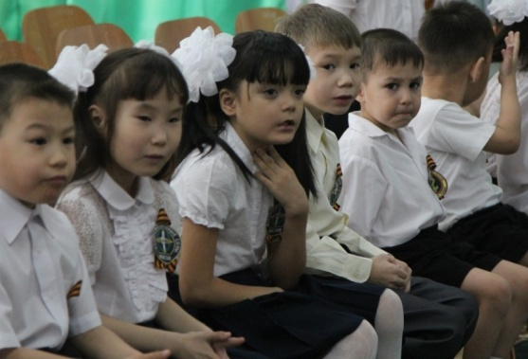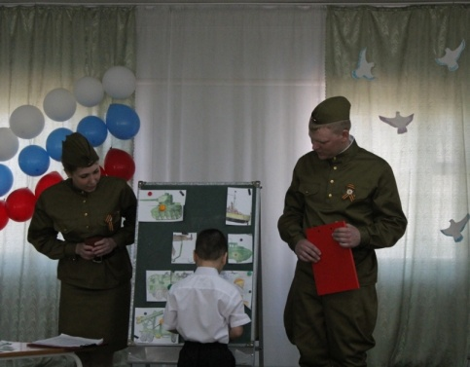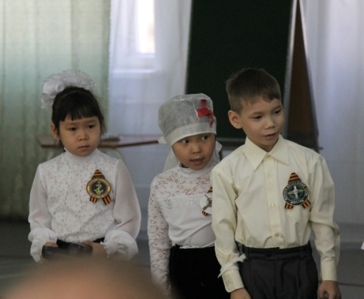

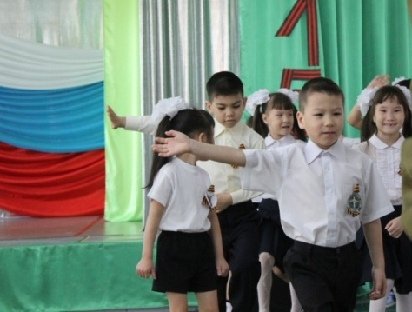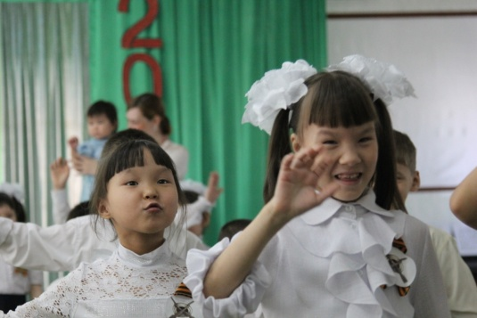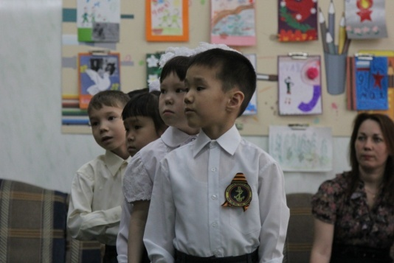

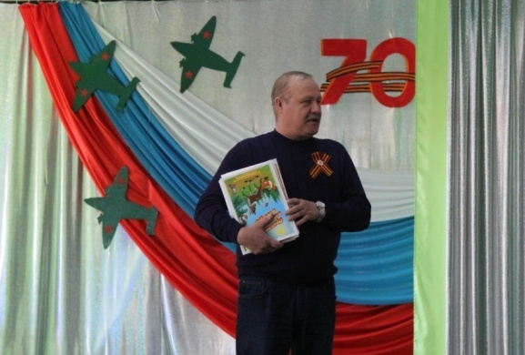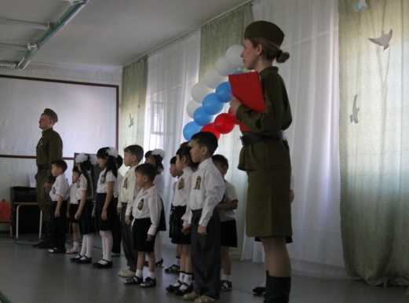

При подготовке сценария использованы ресурсы Интернета:

http://www.sobytie.net/stsenarii/den-pobedy/stsenarii-den-pobedy-dlya-detskogo-sada-618

Похожие материалы можно найти на сайтах:
1. Сценарий к 9 мая для школы "Подвигу жить в веках!"
2. Сценарий праздника День Победы
3. Сценарий "День Победы" для детского сада.
4. Сценарий на 9 мая "Поклонимся великим тем годам" для школьников
5. Сценарий к 9 мая "Колокола памяти"
6. Классный час для старшеклассников. О поэтах не вернувшихся с войны

В презентации использованы:
иллюстрации книги для детей старшего дошкольного возраста «На Красной площади парад», художник Ю. Копейко, издательство «Малыш» 1980 г.

